**丁村乡人大代表每月履职活动**

时间： 2019.11.19

参加人员：丁村乡人大代表韩大强、罗骁

地点： 丁村乡从楼行政村

内容：丁村乡县人大代表韩大强、罗骁检查从楼行政村森林乡村共建工作

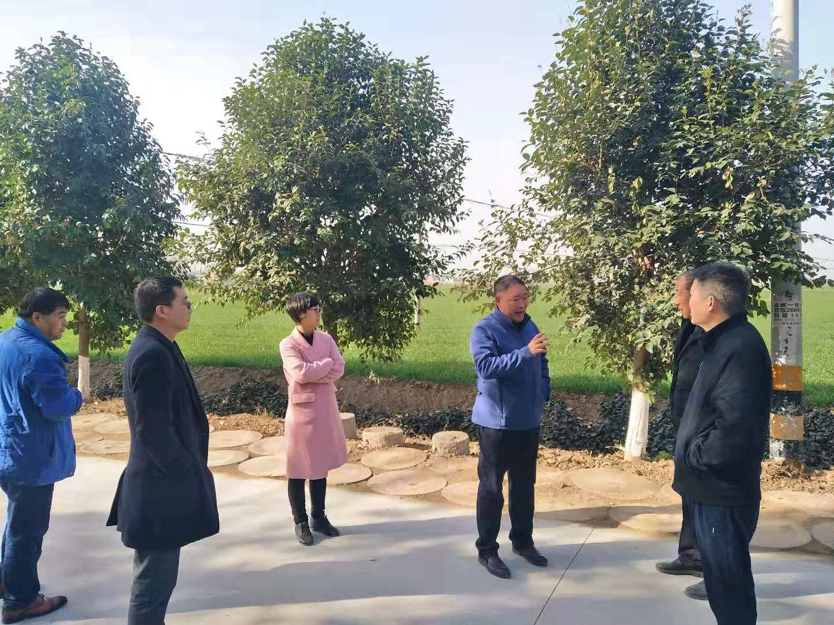

从楼村紧紧围绕“改善人居环境，争创省级森林乡村”的目标，优化调整经济结构，提升森林生态产业化水平，按照上级创建标准组织实施，取得了较好的成效。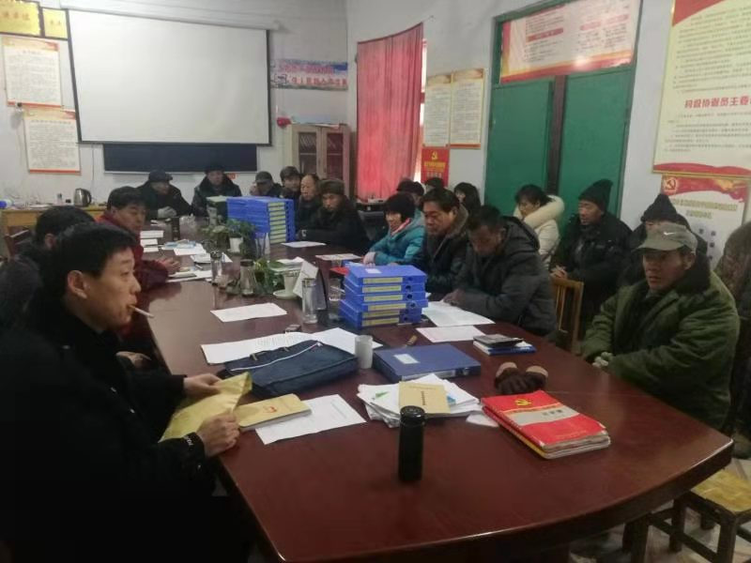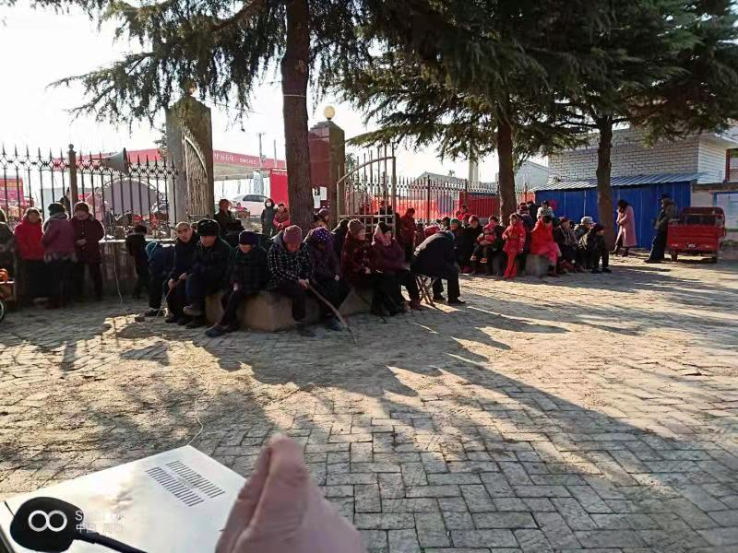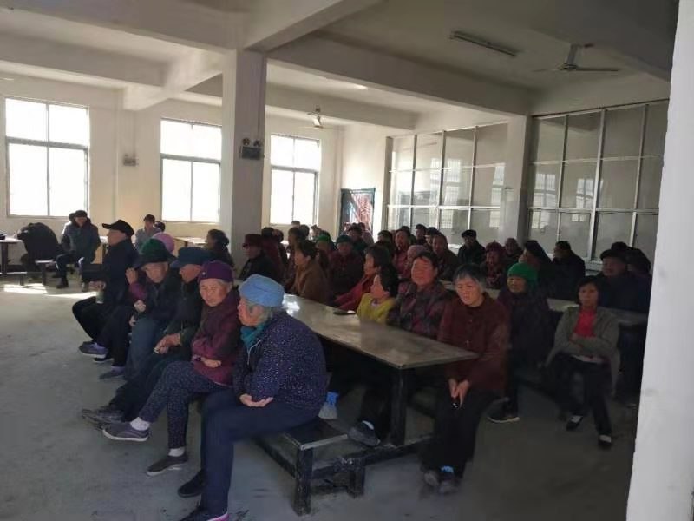

通过省级森林乡村创建工作，从楼行政村将在群众的宣传教育引导工作上多下功夫，加强森林乡村建设工作，使全村做到水清、街净，绿化、美化、硬化、亮化，道路绿化，村容整洁。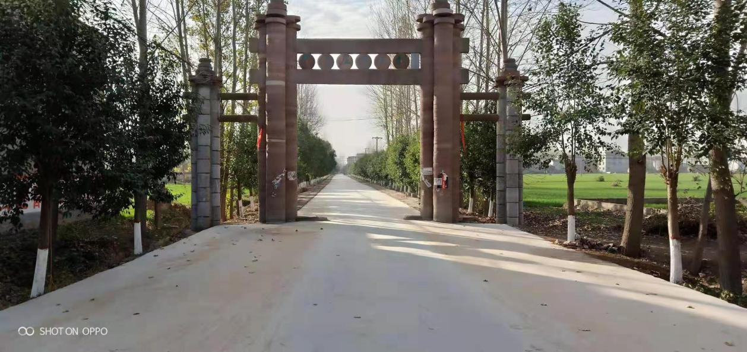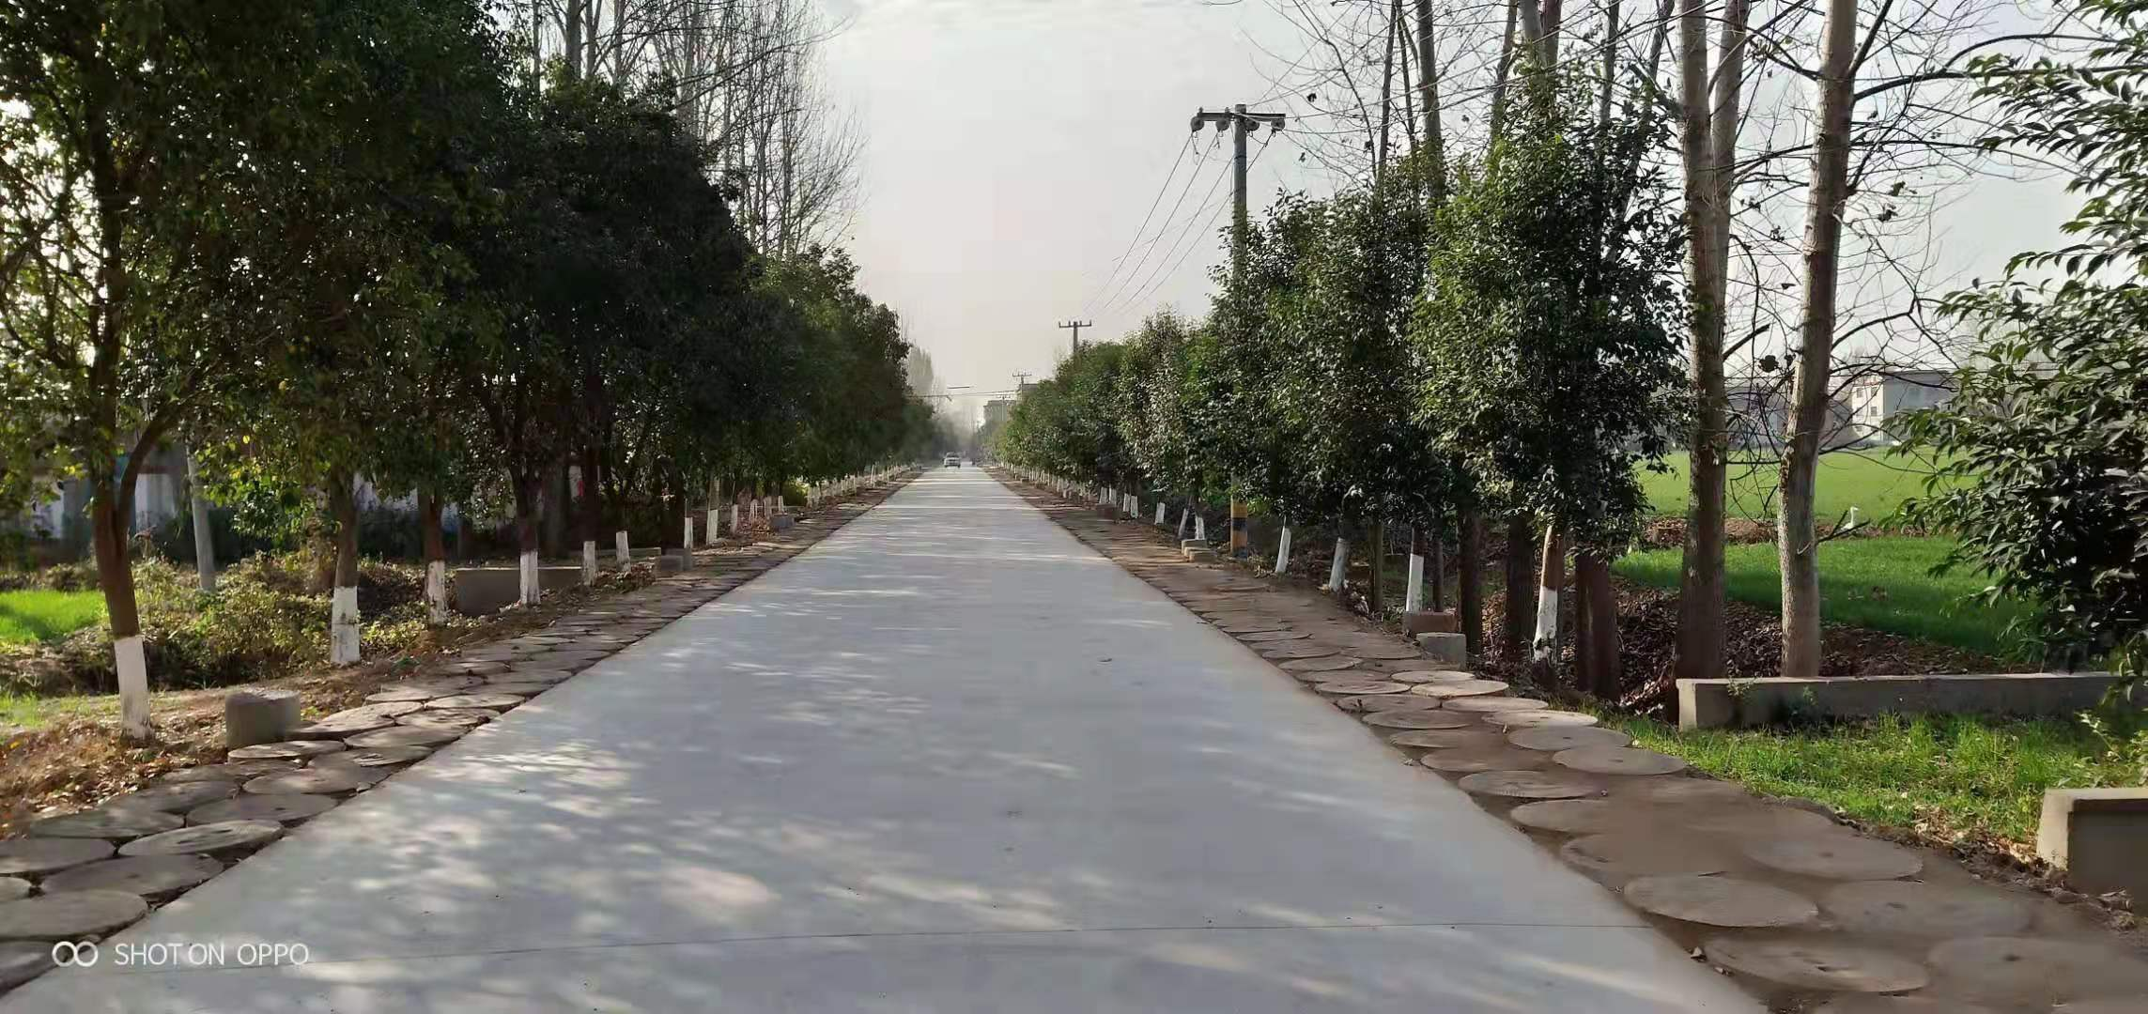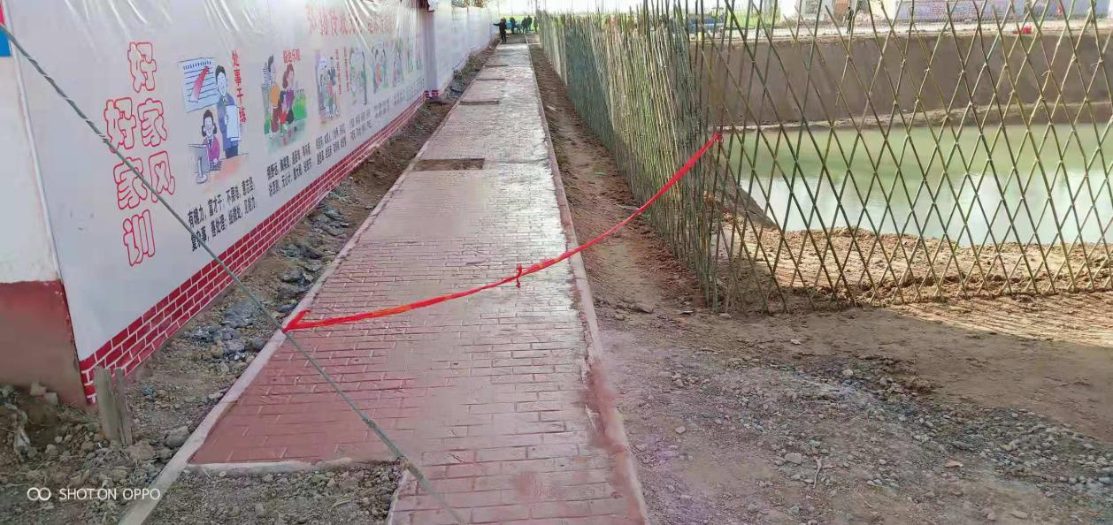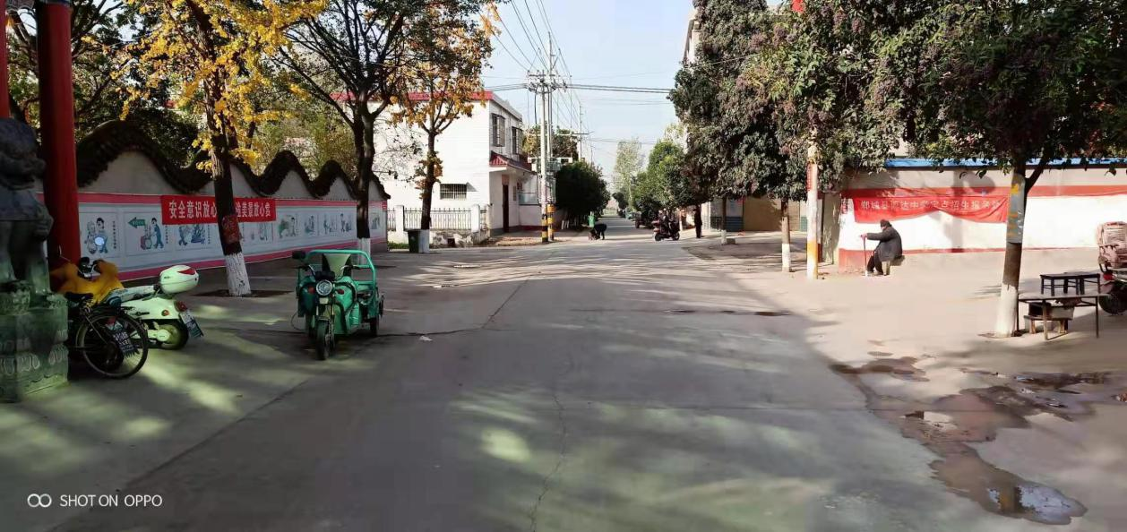

通过省级森林乡村创建工作为全村群众提供一个良好的生活环境。